**Lista de modificaciones desafío**

1.Titles de todas las páginas.

* Index: Home | Punto Hache tu escuela de heladería
* Nosotros: Nosotros | Conoce un poco sobre nuestra escuela
* Cursos: Cursos | Nuestros cursos se adaptan a vos
* Consultoría: Consultoría | Nuestra experiencia
* Contacto: Contacto | Ponte en contacto con nosotros

2.Titles imágenes y videos.

*Imágenes y videos Index.html*

* Titulo logo header: title="Punto Hache escuela de heladería profesional"
* Vide Index: title="proceso de fabricación helado profesional"
* Imagen 1 index: title="cursos de heladería profesional"
* Imagen 2 index: title="proceso de helado artesanal"

*Imágenes Nosotros.html*

* Imagen: title="Escuela gelato artesanal"

*Imágenes Cursos.html*

* Tabla: title="Cursos personalizados"
* Imagen 1: title="Postres helados artesanales"
* Imagen 2: title="Torta helada limón"
* Imagen 3: title="Bites helados"

*Imágenes Consultoria.html*

* Imagen 1: title="Consultoría en Goodsten"
* Imagen 2: title="Consultoría gelato marzocca"

1. Links
2. Se reemplazan div por section en todos los html.
3. Se incluye un favicon en las distintas páginas.
4. Se reemplaza el formato de todas las imágenes de PNG a AVIF.
5. Meta description

Index

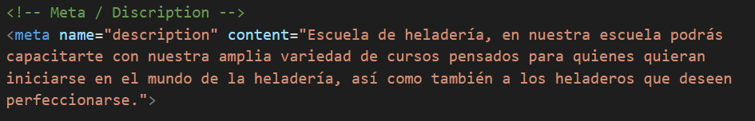

Nosotros

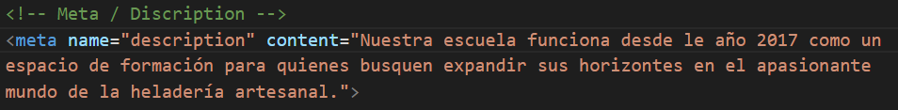

Cursos

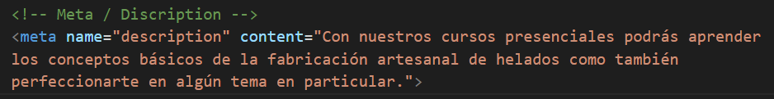

Consultoría

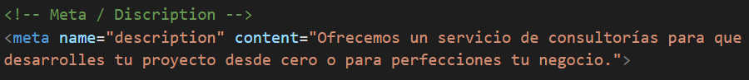

Contacto

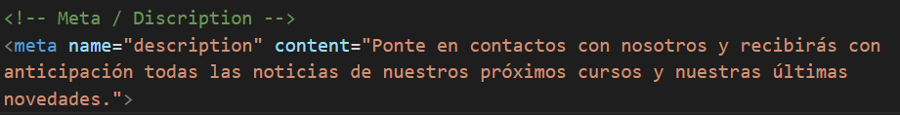

1. Meta Keywords. Se agregan estas Keywords:

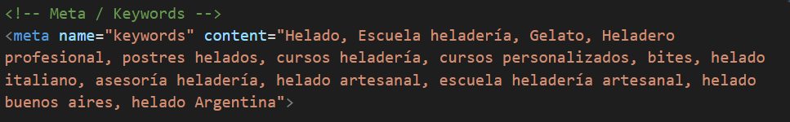

1. Protocolo Open graph.

